**Zabiegi kosmetyczne na twarz**

**Chcesz zadbać o wygląd swojej skóry w czasie ciąży lub w okresie karmienia piersią? Wypróbuj specjalnie dostosowane <strong>zabiegi kosmetyczne na twarz</strong>, dzięki którym Twoja skóra będzie gładka i promienna!**

**Zabiegi kosmetyczne na twarz dla kobiet w ciąży i Mam**

Skóra kobiet w czasie ciąży lub w okresie karmienia piersią narażona jest na wiele czynników, które negatywnie wpływają na jej kondycję. Zmiany hormonalne czy adaptacyjne bardzo często skutkują występowaniem podrażnień, przesuszania lub przetłuszczania się cery czy powstawaniem przebarwień i zmian skórnych. Z pomocą przychodzą specjalne **zabiegi kosmetyczne na twarz** dla przyszłych Mam lub kobiet, które właśnie urodziły dziecko. W dzisiejszym wpisie podpowiemy Wam na co zwrócić uwagę przy wyborze takich kuracji, a także z jakich zabiegów warto skorzystać. Zapraszamy!

**Co należy sprawdzić przed wykonaniem zabiegów kosmetycznych na twarz w czasie ciąży lub w okresie karmienia piersią?**

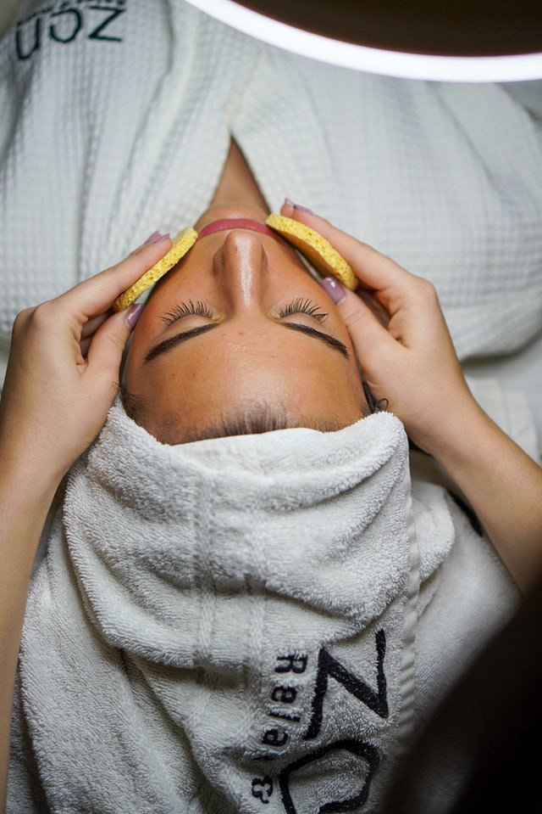

Jeśli jesteś w ciąży lub karmisz piersią to przed skorzystaniem z *zabiegów kosmetycznych na twarz* powinnaś upewnić się, że są one bezpieczne dla Ciebie oraz Twojego maleństwa. Profesjonalne kliniki oferują specjalne pakiety dostosowane do potrzeb skóry przyszłych Mam lub matek karmiących. Warto skorzystać właśnie z takich zabiegów, ponieważ wtedy mamy gwarancję, że są one właściwie dobrane i do ich wykonania nie wykorzystuje się żadnych substancji, które mogłyby być szkodliwe dla Mamy czy dziecka.

**Z jakich zabiegów warto skorzystać?**

Odpowiednio dobrane [zabiegi kosmetyczne na twarz](https://www.klinikaambroziak.pl/oferta/wszystko-dla-mam/zanim-zostane-mama/specjalne-zabiegi-kosmetyczne-na-twarz/) mogą pomóc nam uporać się z podrażnieniami, zmęczeniem czy spadkiem jędrności skóry. Jednym z zabiegów polecanym przyszłym Mamom jest kuracja Intraceuticals Rejuvenate. Zabieg ten odżywia i regeneruje skórę, zmniejsza widoczność zmarszczek, a także poprawia gęstość oraz jędrność skóry. Unikalną kuracją, dostosowaną do potrzeb skóry w tym okresie jest również zabieg Selvert Cell Vitale Hydratante. Zapobiega on utracie wody i zabezpiecza jej obecność w skórze, dzięki czemu jest ona odpowiednio nawilżona, gładka i sprężysta. Przekonajcie się sami!